28x145x1,05 Quarzit Setzstufe basaltgrau R10/A

Agrob Buchtal Solar Ceramics

Eigenschaften

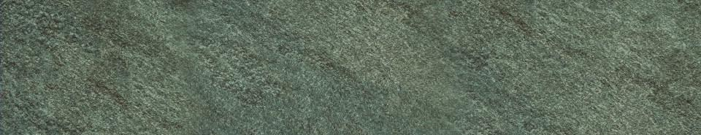

GTIN:

4057249435274

HAN:

8450-B774HK

Bewertungsgruppe Rutschgefahr

A, R 10

Farbton

grau

Produkt

Treppenfliese

Breite (mm)

280,00

Dicke (mm)

10,50

Länge (mm)

1.447,00

Klassifizierung Keramik

unglasiert, DIN EN 14411 AIIa

Serie

Quarzit